[Slika na kojoj se prikazuje simbol, emblem, zastava

Opis je automatski generiran](http://hr.wikipedia.org/wiki/Datoteka:Coat_of_arms_of_Croatia.svg)

REPUBLIKA HRVATSKA

PRIMORSKO-GORANSKA ŽUPANIJA

Slika na kojoj se prikazuje odijevanje, crtić, šešir, crtež

Opis je automatski generiran

GRAD DELNICE

MJESNI ODBOR DELNICE

KLASA: 025-02/23-01/03

UR BROj: 2170-6-6-3-1-25-41

Delnice, 22. srpnja.2025.

**ZAPISNIK S 12. SJEDNICE MJESNOG ODBORA DELNICE**

**Dnevni red:**

1. Usvajanje zapisnika sa 11. sjednice Mjesnog odbora Delnice

2. Rasprava o očitovanju stručnih službi Grada Delnice o pitanjima vijećnika

3. Razno

**Prisutni:**

Goran Crnković (HDZ)

Nikolina Štimac (HDZ)

Dario Zetović (HDZ)

Matteo Komadina (HDZ)

**Odsutni:**

Ivan Piškor (HSP)

Hrvoje Ljubobratović (SDP)

Tomislav Kezele (HSP)

**Gosti:**

Gradonačelnik Delnica gosp. Igor Pleše

Direktorica KTD Risnjak gđa. Manuela Puž - Polić

Voditeljica komunalnih radova gđa. Ana Bolf

Sjednica je započela u 17:00 sati.

**1. Usvajanje zapisnika sa 11. Sjednice Mjesnog odbora Delnice**

Zapisnik sa 11. Sjednice Mjesnog odbora Delnice je jednoglasno prihvaćen.

**2. Rasprava o očitovanju stručnih službi Grada Delnice o pitanjima vijećnika**

Predsjednik Mjesnog odbora Delnice zahvalio je gostima na dolasku, te uputio gosp. Gradonačelnika Igora Pleše u probleme i dosta loša iskustva sa dobivanjem odgovora na naše zapisnike, na šta smo često i reagirali kako kroz zapisnike, tako i predsjednikovim pozivima prema službama grada. Stav je Mjesnog odbora Delnice je da bi napokon trebalo razjasniti i pokušati dobiti odgovore, tko je u gradskim službama zadužen da daje odgovore na pitanja vijećnika.

Na zadnji naš zapisnik dobili smo neslužbeni odgovor od gospodina Pročelnik Upravnog odjela za lokalnu samoupravu, društvene djelatnosti i opće poslove gosp. Tomislava Mrle, mag.iur.univ.spec.polit, prenosimo dio maila;

„ Statut Grada Delnica to isto regulira odredbama 81.-98.

U ovim temeljnim propisima koji se odnose na Grad Delnice kao JLS nisam našao da „stručne službe“ moraju davati odgovore MO-a u smislu, pitanje-odgovor! Jedno je biti kolegijalan, u suradnji, ali davanje odgovora u smislu postavljenih pitanja, po meni je nešto sasvim drugo.

Da se razumijemo, uopće nije sporno i mislim da se svi mi, koji radimo u UO-ma Grada Delnica (a ima nas 18, I. kat „općinske zgrade“), svoje obveze vezujemo i uz propise i uz tijela grada, pod čime podrazumijevamo i Gradsko vijeće i Gradonačelnika i MO, jer svi smo u biti JLS, naravno zajedno sa sugrađanima, ali davanje odgovora i suradnja su dva različita pojma.

Kada bi sada DECIDIRANO rekao da za davanje odgovora MO-u, u pravom smislu, nije nadležna čak niti izvršna vlast, dakle Gradonačelnica, znam da bi MO mogli reći,čemu onda mi, tj. zašto uopće onda i postojimo? A istina je da samo Poslovnik Gradskog vijeća regulira tzv. vijećnička pitanja.“

Nastavno na ovo, postavili smo pitanje, gosp. gradonačelniku, da nam pokuša odgovoriti, tko odgovara na zapisnike mjesnog odbora, zapravo na upite građana ili samih vijećnika kroz te iste zapisnike.

Dobili smo odgovor od Gradonačelnika da od sada zapisnike sa sjednica Mjesnog odbora Delnice šaljemo njemu osobno, a onda se on pobrine da zapisnik proslijedi dalje.

Obzirom da smo već neformalno pričali i o povećanju sredstava za rad Mjesnog odbora, upitali smo gradonačelnika o kojoj se sumi novaca razmišlja i razmišlja li se o tome već na rebalansu na jesen i da li će i dalje svi mjesni odbori raspolagati istim financijama.

Dobili smo odgovor da u ovogodišnjem proračunu za to nisu predviđena sredstva, već da će do povećanja doći sljedeće godine.

**3. Razno**

Pod točkom razno uputili smo niz pitanja gostima, na koja smo na neka odmah dobili odgovore, a na neka nakon provjere podataka.

Goran Crnković (HDZ), postavio je sljedeća pitanja;

1. svjesni da niti Grad niti vijećnici nisu mogli utjecati na zaustavljanje radova na prenamjeni potkrovlja Doma Zdravlja u Delnicama u dom za Starije osobe, već da je to bila odluka županije koja je i vlasnik istoga, u kojoj fazi je prenamjena i kada se planira završetak radova?

-na ovo pitanje dobili smo odgovor gradonačelnika da je rok za završetak radova rujan 2025, a obzirom da se planira i energetska obnove zgrade, zadnji rok je proljeće 2026.

- gradonačelnik je potvrdio i da će dom biti 3 i 4 kategorije, da bude razumljivije „hospicij“

2. na inicijativu Mjesnog odbora i u suradnji sa bivšom gradskom vlasti, postavljena je ovlaštena mjerna stanica kraj pogona tvornice Energy pellets, postoje li kakva rezultate očitanja iste, i kada se misle prezentirati javnosti?

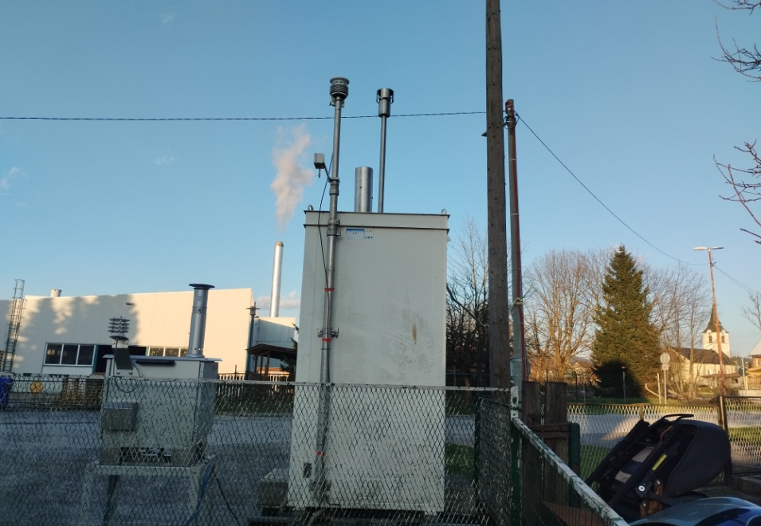

-gradonačelnikov odgovor je da će provjeriti

3. Građani i a sami smo svjedoci o ružnoj slici nepokošenog Delničkog polja. Kada se planira izvršiti košnja?

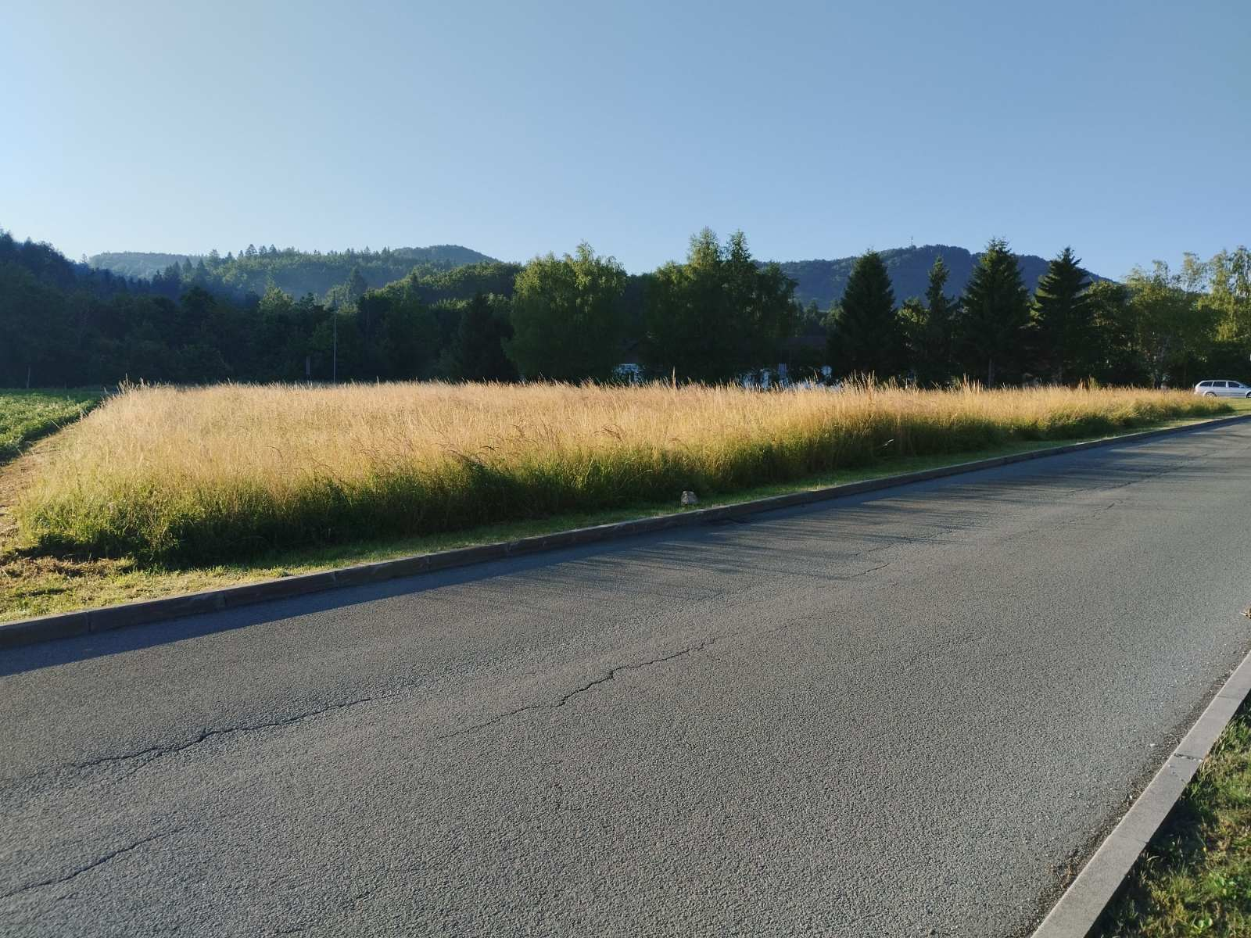

- na dan sjednice polje se pokosilo

Isti problem imamo i sa gradskim česticama iza groblja. Po dojavi građana, do prije nekoliko godina ljudi su sami to održavali i čistili. Obzirom da je to ipak u vlasništvu grada, a sada se tamo razrasla šikara i ljudi čak i deponiraju otpad, kada se može očekivati rješavanje problema?

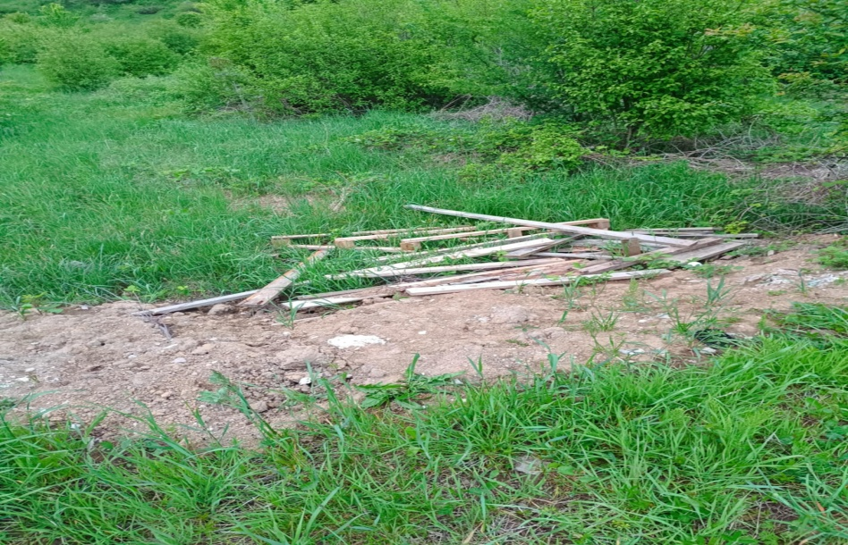

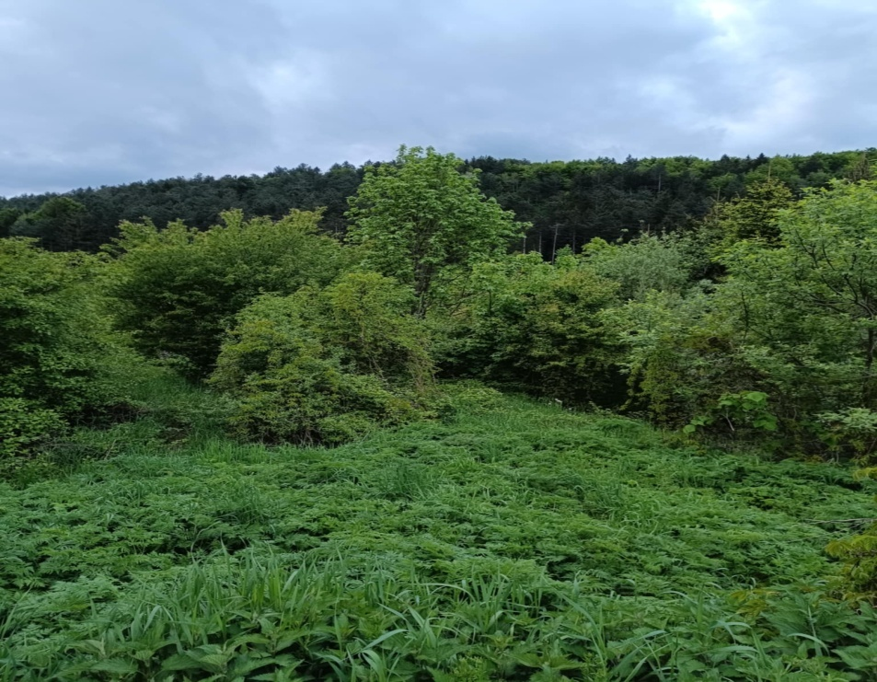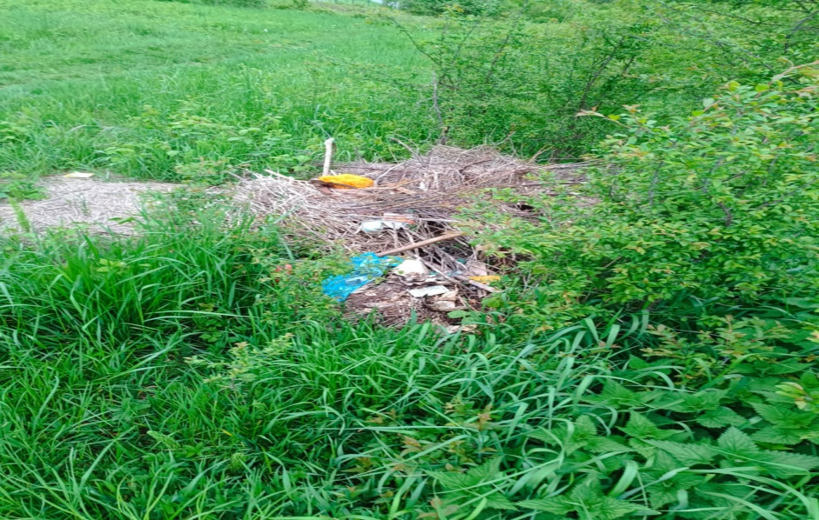

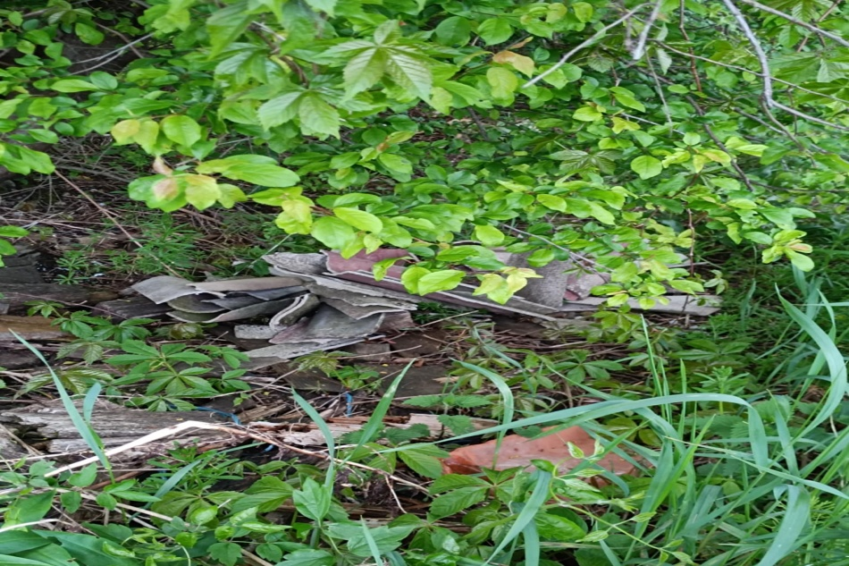

- odgovor je da će se provjeriti i odraditi košnja i uređenje

4. na pritužbe građana ulica Doli, Goranske, Lovačke i Vidikovac na deponiranje građevinskog otpada na gradskoj čestici gdje kamioni voze, često i neprimjerenom brzinom, tko je izdao dozvolu?

- odgovor ćemo dobiti naknadno nakon provjere

5. stari problem sanacije oštećenja u ulici Vučnik. Više pute smo i šta je vidljivo kroz zapisnike Mjesnog odbora i kroz pisanje dopisa Komunalcu Delnice, upozoravali na loše izvedene radove.

Jednom smo dobili odgovor od Komunalca da će sanacija biti izvršena , a kako nije, na sljedeće dopise više nismo dobivali odgovore.

Na to pitanje smo se nadovezali i na sanaciju željezničkog prijelaza na Vučniku, gdje i za to još uvijek nismo dobili odgovor.

- dobili smo odgovor da je prema Hrvatskim željeznicama upućen zahtjev za sanacijom željezničkog prijelaza i da bi ubrzo trebalo krenuti na izvršenje, a za sanaciju oštećenje dobiti ćemo odgovor nakon provjere.

6. Šta se dešava sa fontanom na ulazu u grad i zašto ona nije u funkciji. Trenutno služi kao odlagalište smeća, pa ako nema trenutno mogućnosti za popravak, da se barem redovito počisti smeće iz nje.

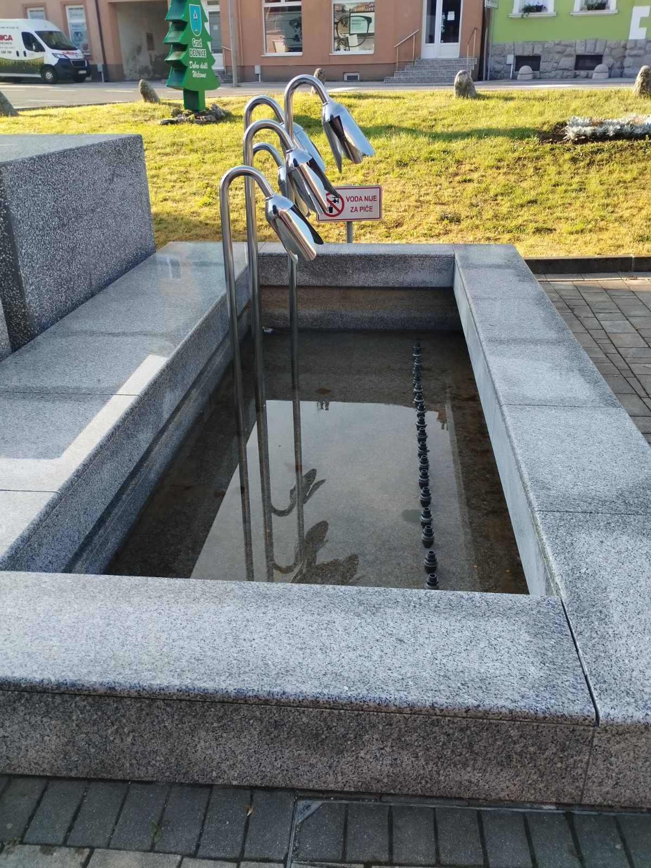

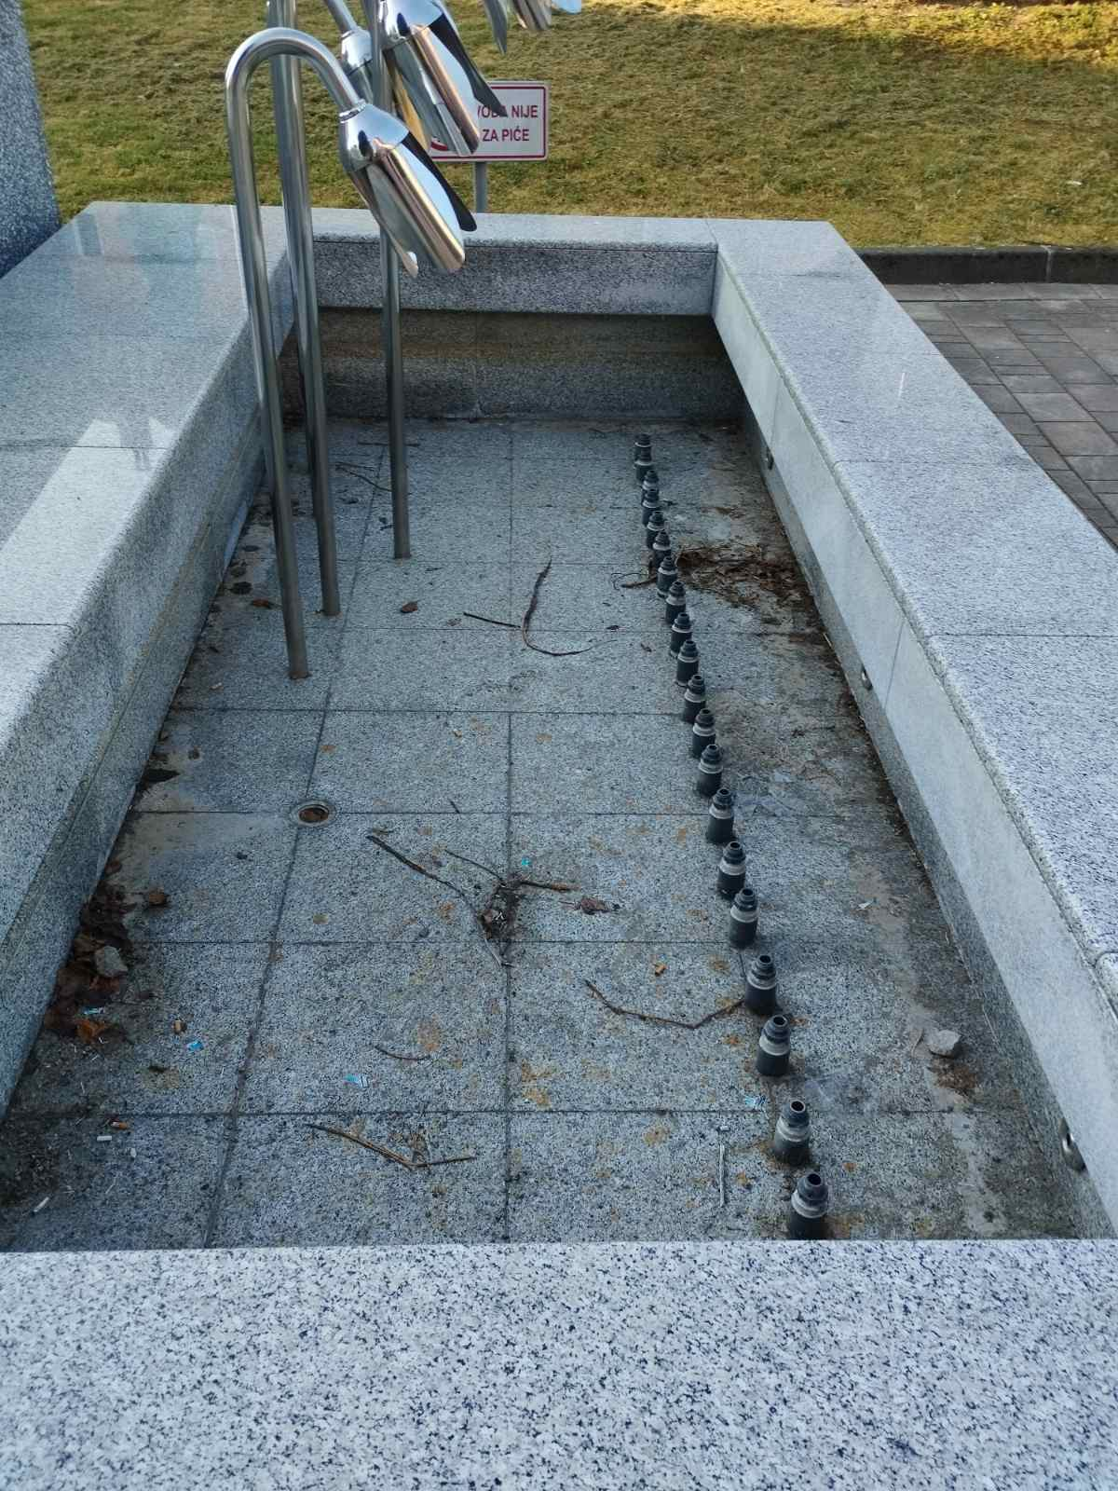

- dobili smo odgovor da zbog kvara ove godine neće biti u funkciji, a da će se čišćenje izvršiti

7. uz šetnicuod Sportske dvorane pa prema Lujzijani i kroz gradski park, primijećeno je da su neka od novoposađenih stabala ili polomljena, nakrivljena ili su se već i osušila.

Tko vodi brigu o istima i kada se misle sanirati?

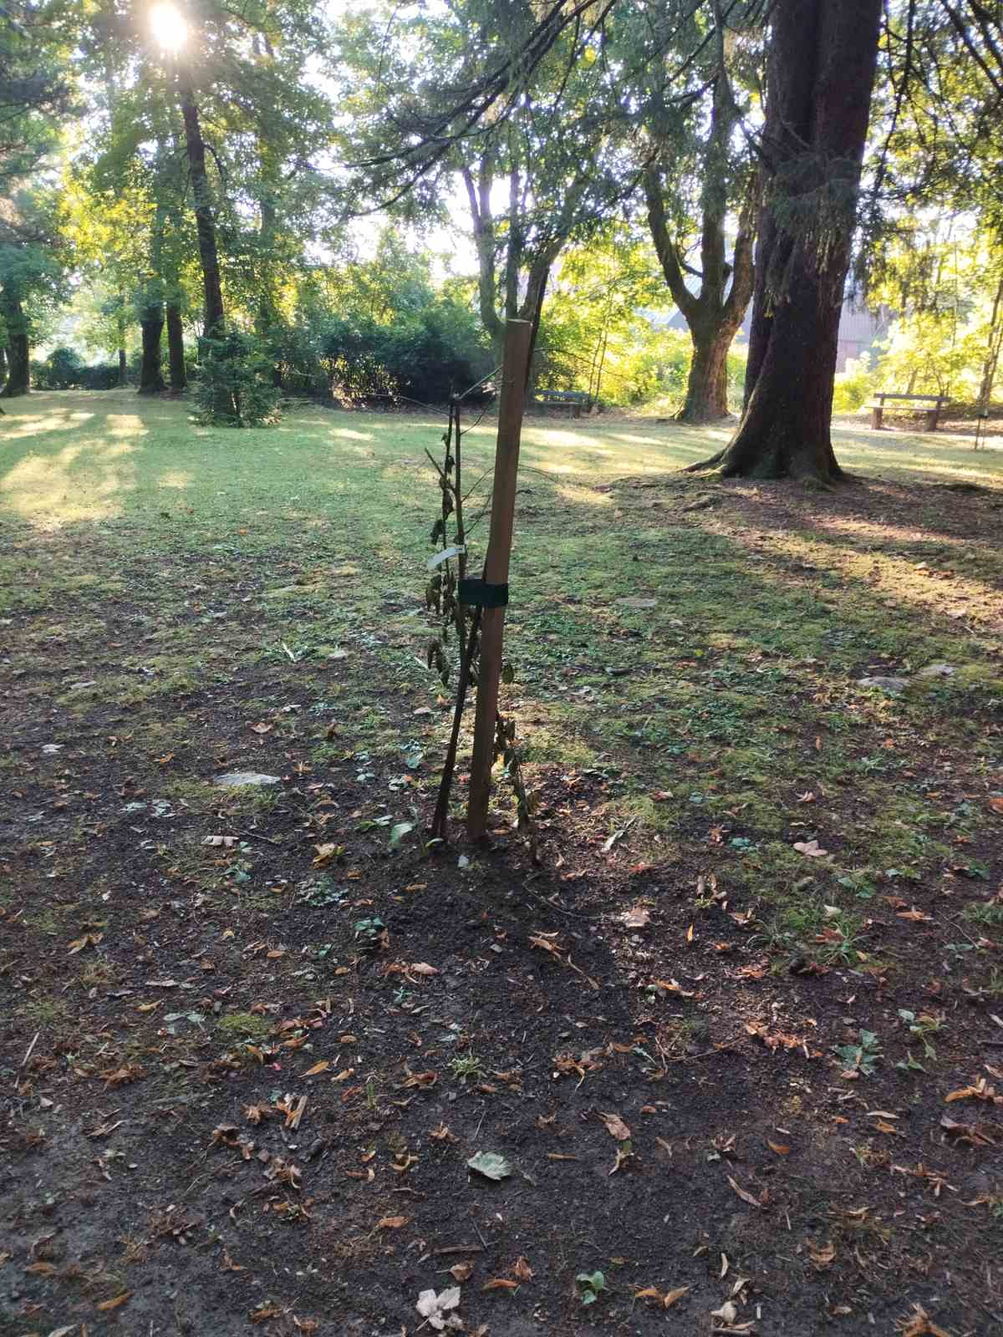

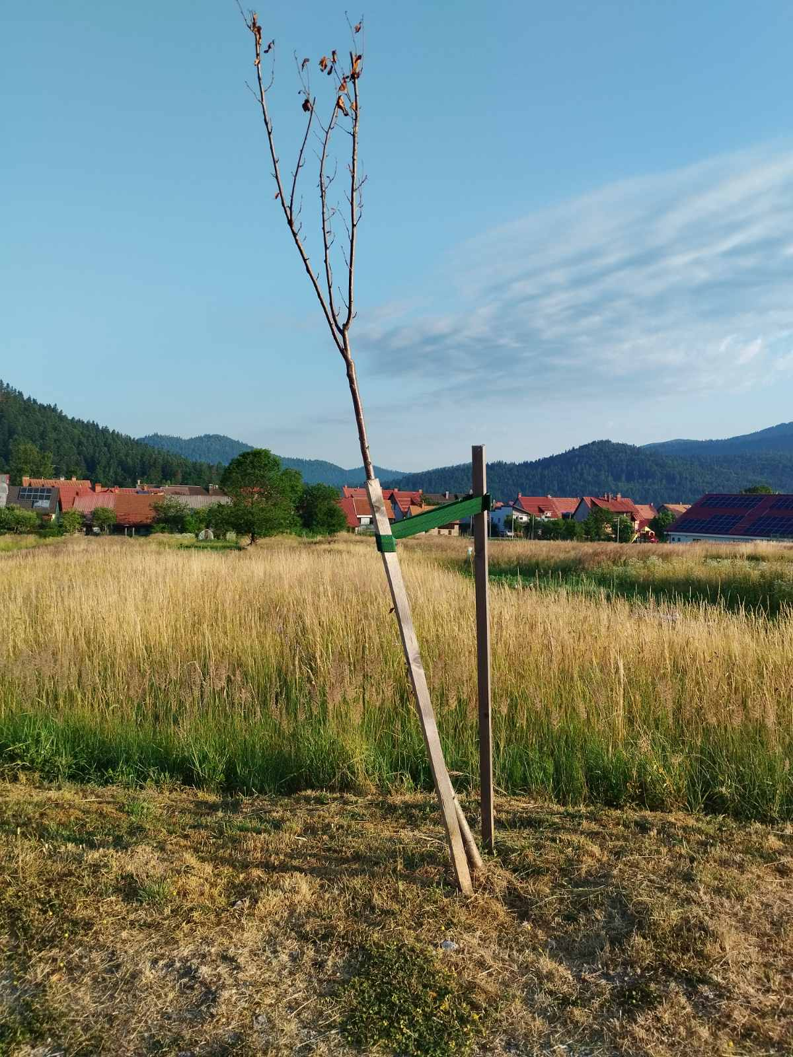

- dobili smo odgovor da će biti sanirana, a suha uklonjena

8. na ulazu u gradski park sa strane hotela Risnjak postoji znak zabrane šetnje za pse, na ulazu sa strane zgrade Gradske uprave je nestao. Gradski park je, pogotovo u jutarnjim satima šetnica za pse. Na to smo već i upozoravali kroz pitanje vijećnika gosp. Kezele, ali se i dalje ništa ne dešava. Šta mislite poduzeti?

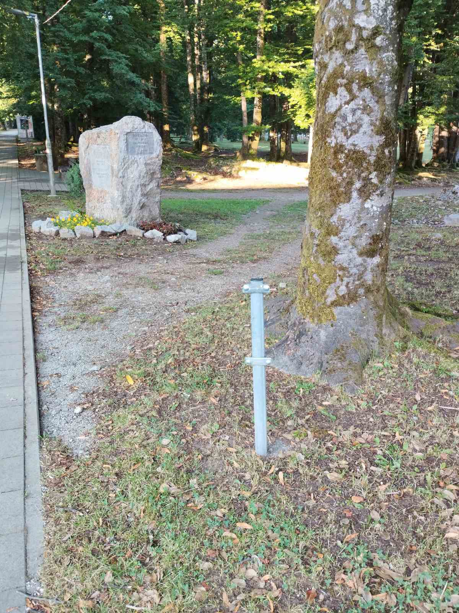

-dobili smo odgovor da će se pokušati stvari popraviti kroz rad komunalnog redara

9. Parkić kod kina je u katastrofalnom stanju. Letve po kojima se djeca penju na tobogan napuknute su, a netko je postavio tlakavac da tobogan bude u funkciji. Dobio sam informaciju da se za sada ništa neće raditi jer da ide u rekonstrukciju.

Loše stanje je i sa igralištem kod „Paušeta“.

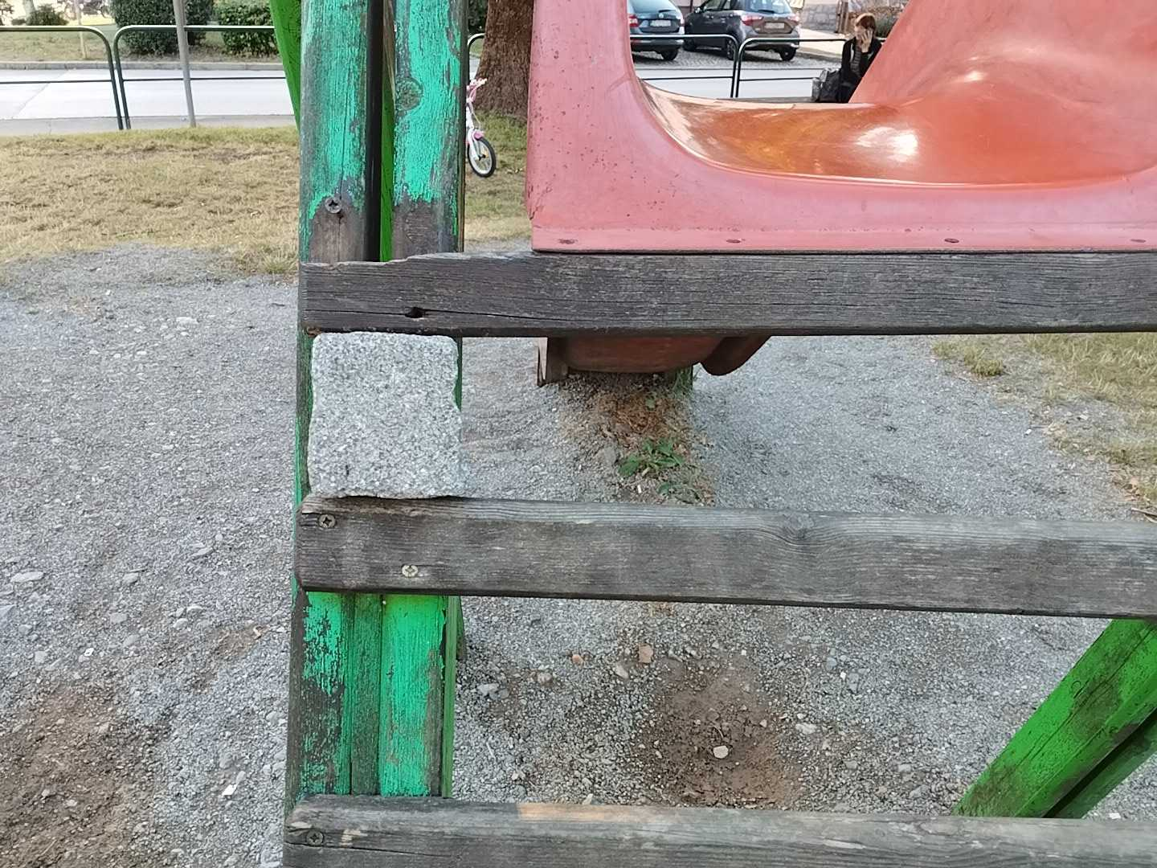

-dobili smo odgovor da uskoro kreće rekonstrukcija igrališta, a u međuvremenu će se pokušati sanirati manja oštećenja

10. upozoravali smo i na postavljanje ograde kod igrališta „goran“u Sajmišnoj, ne na ogradu iza gola, već na ogradu kod nogostupa.

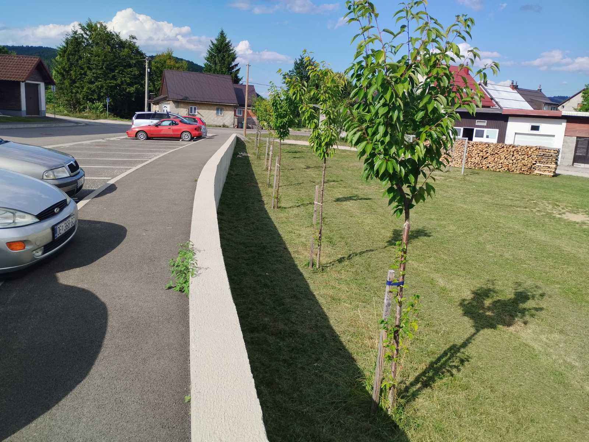

- nakon provjere dobiti ćemo odgovore

11. Ugrađeni su novi usporivači prometa u ulici S.S. Kranjčevića, pohvalno, da li je napravljena neka studija kako će to utjecati na čišćenje u zimskom razdoblju jer smatramo da nije to baš dobro rješenje. Imamo primjera u blizini (R. Gora) gdje su ugrađeni usporivači koji se zimi skidaju, baš radi problema čišćenja. Isti još uvijek nisu propisno označeni.

- gradonačelnik se složio sa konstatacijom da nije najbolje rješenje, a iste će se čim prije propisno označiti

12. početak rad novog vrtića? Saznanja?

- dobili smo odgovor od gradonačelnika da se čekaju još neke dozvole i uvjeti za početak rada, radi se na tome da će to biti sa početkom nove 2025/2026. pedagoške godine

13. Grad je dobio od fonda za zaštitu okoliša 100.000 eura za senzore za slobodno/ zauzeto parkirno mjesto? Navelo se da je to odlična podloga za analizu problema parkiranja. Mišljenje građana, a o tome smo već i raspravljali i upozoravali na sjednicama je da se to možda može riješiti naplatom?

- gradonačelnik je uvažio mišljenja te će se razmisliti o istome

14. prošle jeseni očistili smo gornji dio skakaonice, , na jesen imamo u planu i donji dio, još zahtjevniji. Zašto se ono šta je očišćeno ne održava- trebalo bi samo pokositi, jer ako opet zapustimo za godinu dana opet imamo džunglu.

- dobili smo odgovor da za sada nema organizacijskih mogućnosti, pa je zaključeno da ako ništa prije da će se to riješiti na jesen, zajedno sa čišćenjem donjeg dijela skakaonice

Nikolina Štimac (HDZ) postavila je sljedeća pitanja:

1. dio ograde kod gradskog igrališta je savijen i predstavlja opasnost, a i nedostaje nekoliko koševa za smeće.

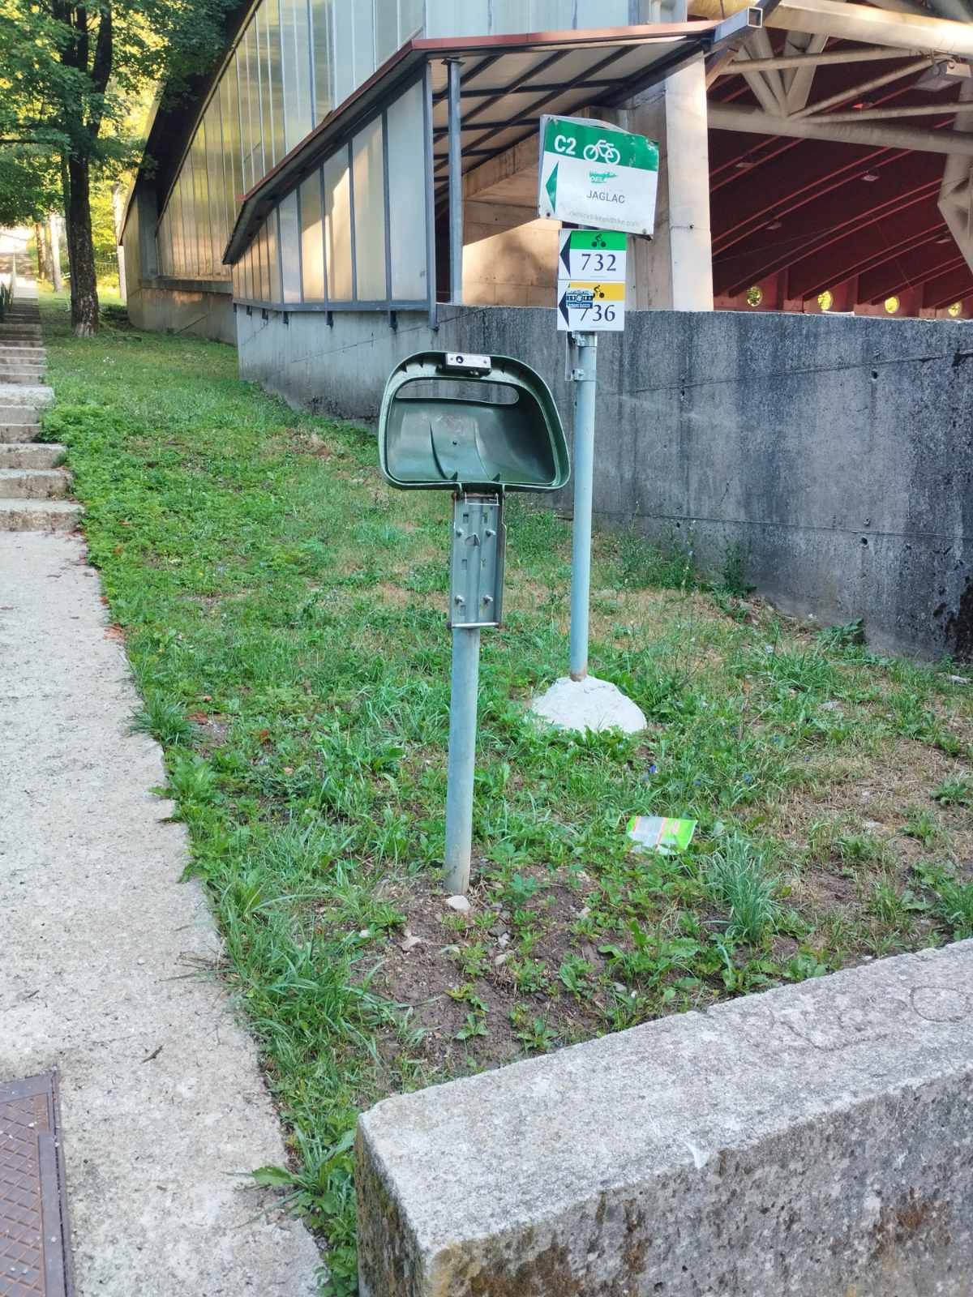

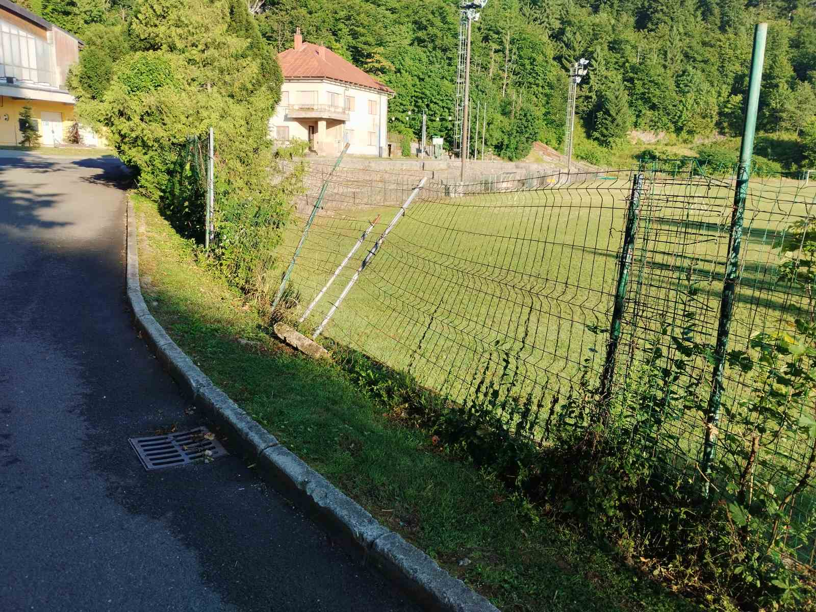

- dobili smo odgovor da je u tijeku licenciranje stadiona za dobivanje dozvole za igranje, te da će se onda popraviti ista

2. pješčano nogometno igralište kod sportske dvorane. Šta se planira sa istim, tko je zadužen za njegovo održavanje. Tamo sada raste trava, pa da se barem malo pokosi.

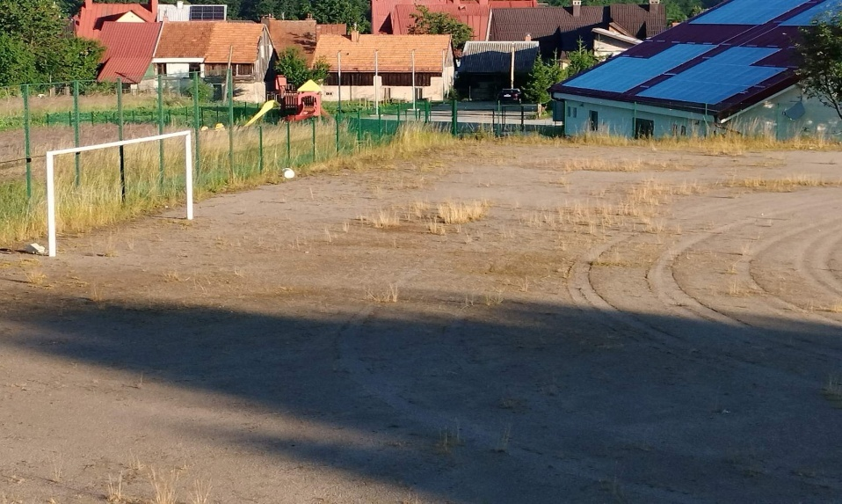

- dobili smo odgovor da je za održavanje istoga zadužen Goranski sportski centar, te će se od njih zatražiti da se isto uredi

Matteo Komadina (HDZ) postavio je sljedeća pitanja;

1. fasada zgrade stare šumarske škole, predstavlja opasnost za prolaznike, već su se počeli odvajati dijelovi, kada se planira sanacija?

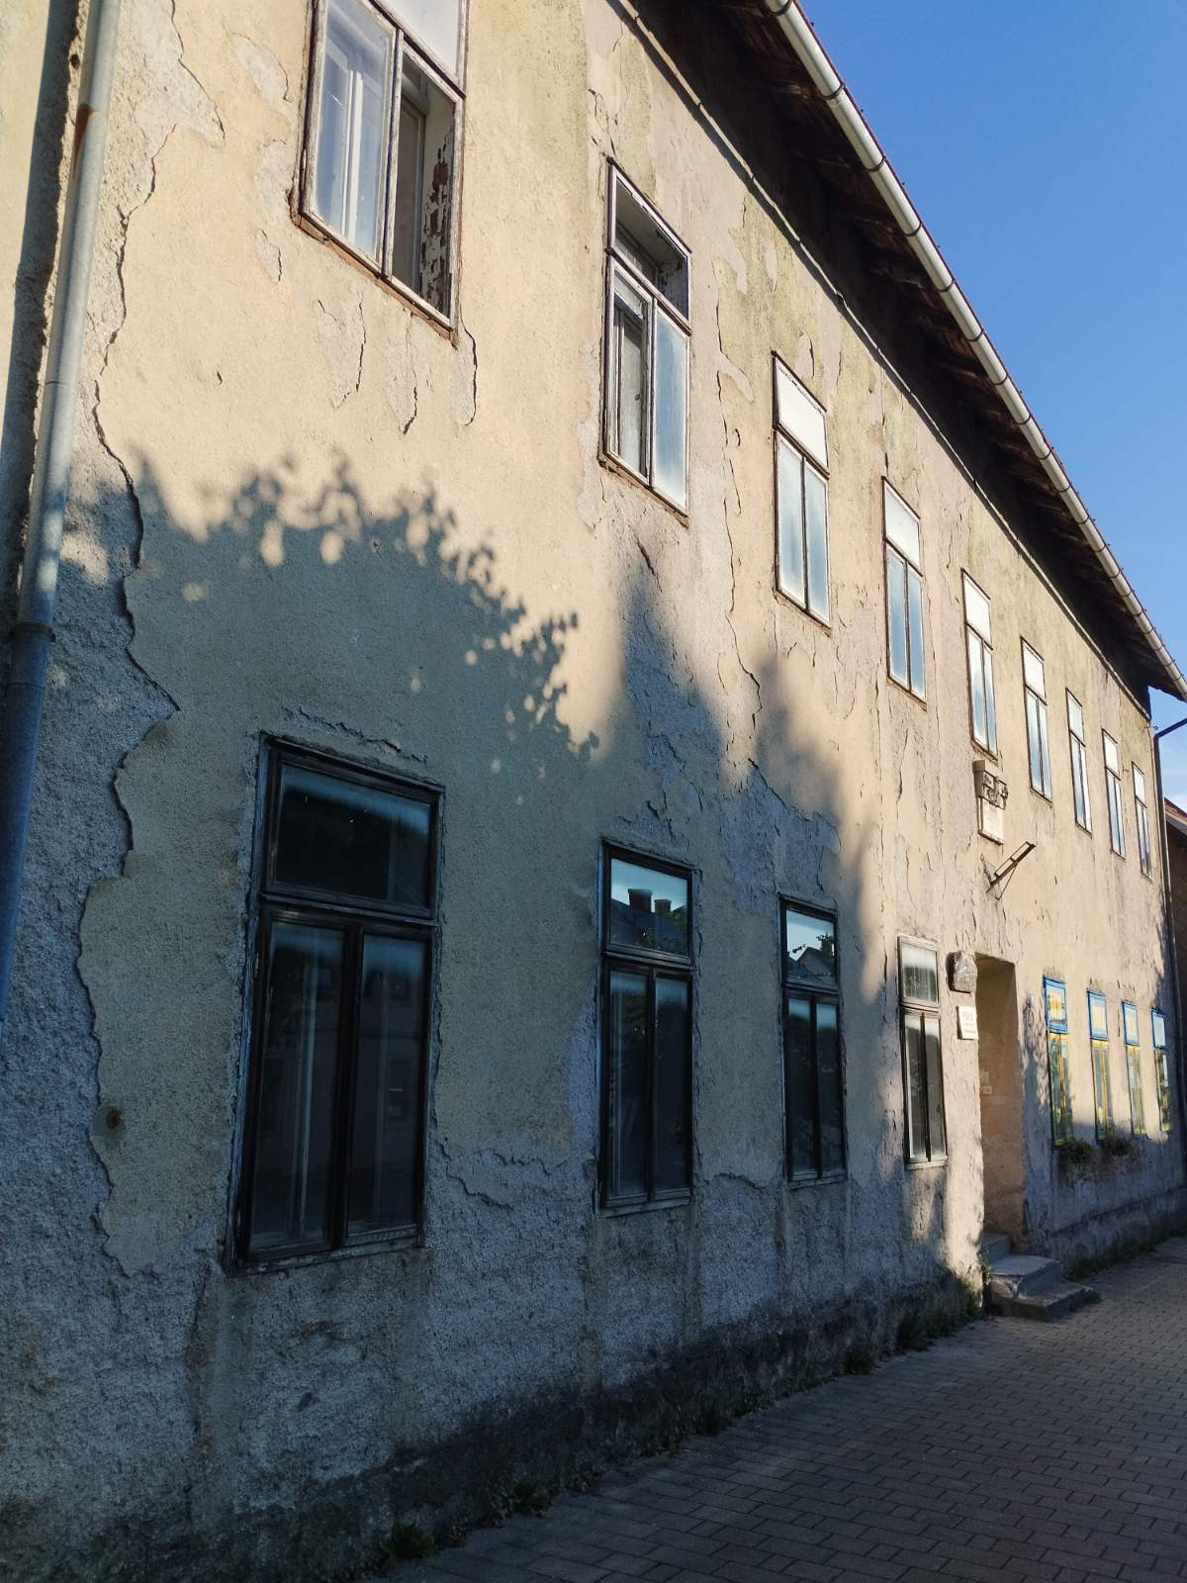

- dobili smo odgovor da je krenulo iseljavanje preostalih stanara i da se kreće sa prvom fazom obnove, izmjenom krovišta

2. iza nove gradske tržnice nalaze se hrpe smeća, , šta napraviti da do toga ne dolazi kako je riješeno zbrinjavanje otpada sa iste.

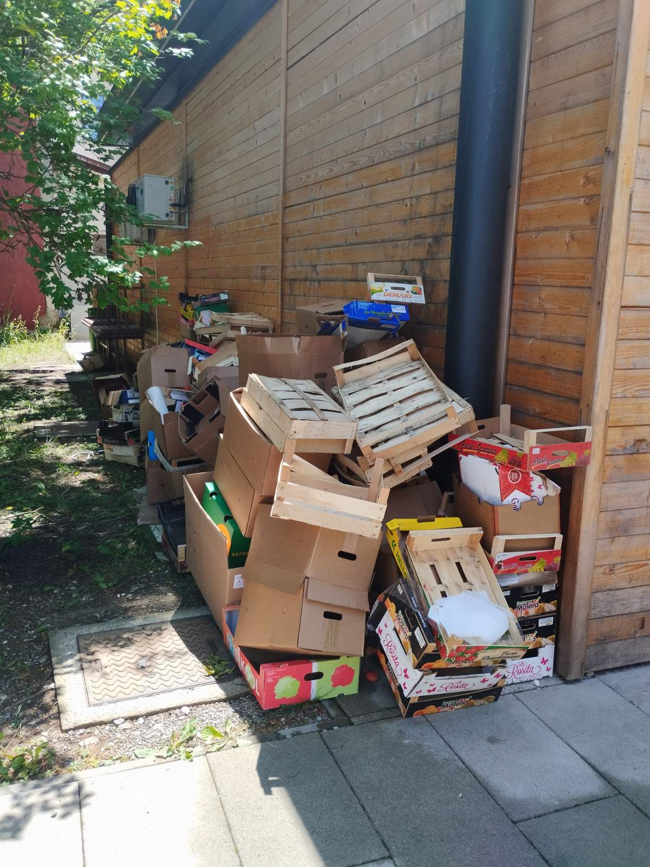

- dobili smo odgovor da se u prostoru predviđenim za odlaganje otpada trenutno nalaze grijači koji bi trebali biti postavljeni na krov tržnice, a za sada će se smeće pojačano odvoziti i upozoriti korisnike tržnice na propisno odlaganje otpada.

Dario Zetović (HDZ) postavio je sljedeća pitanja;

1. Kada se misli sanirati rasvjetni stup nasuprot trgovine Valentin? Već je duže vrijeme nakošen i predstavlja opasnost i za prolaznike i za vozila?

- dobili smo odgovor da se mora provjeriti stanje i izvršiti popravak

2. Pojedini građani nemaju mogućnost piliti drva u svojim dvorištima, te to čine na javnim površinama i parkinzima. Većina nakon toga sve očisti, ali ima pojedinaca koji to ne rade. Šta se misli poduzeti?

- dobili smo odgovor da će se provjeravati preko komunalnog redara, te neodgovorne sankcionirati

Zahvaljujemo gostima na konstruktivnom razgovoru, dobivenim odgovorima i onima koje ćemo dobiti, te se nadamo i dalje uspješnoj suradnji.

Sjednica je završila u 18:40 sati.

Zapisnik sastavio: Predsjednik Mjesnog odbora Delnice

Dario Zetović Goran Crnković